МІНІСТЕРСТВО ОСВІТИ І НАУКИ УКРАЇНИ

НАЦІОНАЛЬНОМУ УНІВЕРСИТЕТІ “ЛЬВІВСЬКА ПОЛІТЕХНІКА”

Кафедра Системи штучного інтелекту

**Лабораторна робота №3**

з дисципліни

«Організація баз даних та знань»

**Виконала:**

студентка групи КН-208

Мороз Олена

**Викладач:**

Мельникова Н.І.

Львів – 2019 р.

**Мета роботи:** Розробити SQL запити для зміни структури таблиць бази даних (включення нових полів, вилучення полів таблиць, зміни опису полів, зміни обмежень).

USE POLICLINIC;

show tables;

describe doctor;

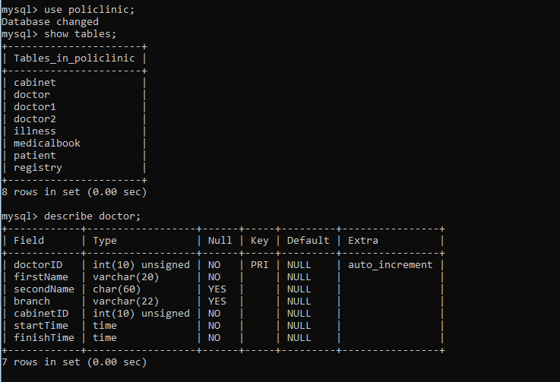

Видалення зв'язку між таблицями:

ALTER TABLE policlinic.doctor

DROP FOREIGN KEY doctor_cabinet,

DROP INDEX doctor_cabinet;

SHOW INDEX FROM doctor;

Видалення поля і зміна розмірності поля:

ALTER TABLE policlinic.doctor

DROP COLUMN phone,

MODIFY COLUMN branch varchar(22) NULL;

Зробимо поле необов'язковим і змінимо його розмірність:

ALTER TABLE policlinic.doctor

MODIFY COLUMN secondName char(60) NULL;

Додамо різні версії медичної книжки:

ALTER TABLE policlinic.medicalbook

MODIFY medicalBookID integer(32) unsigned not null,

ADD COLUMN versionID tinyint(8) unsigned not null after medicalBookID,

Add constraint unique UQ_medicalBook_version (medicalBookID, versionID);

describe medicalbook;

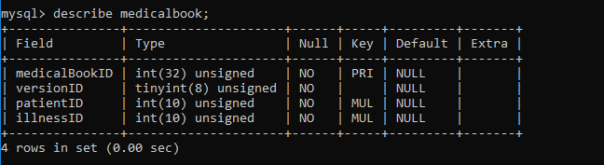

Змінимо обмеження цілісності:

alter table policlinic.medicalbook

drop foreign key medicalbook_patient,

add constraint medicalbook_patient foreign key (patientID) references policlinic.patient (patientID) on delete cascade;

show create table medicalbook;

**Висновок:** на цій лабораторній роботі було розглянуто методи модифікації структури таблиць БД засобами SQL та проведено модифікацію полів, зв’язків і обмежень.